THỰC PHẨM TĂNG CƯỜNG CHIỀU CAO CHO BÉ
Để trẻ cao lớn mẹ cần chú ý hơn tới dinh dưỡng cho bé mỗi ngày. Dưới đây là nguồn thực phẩm giúp tăng cường chiều cao cho trẻ.
- Những yếu tố ảnh hưởng đến chiều cao của con
- Chúng ta có thể làm gì để tăng chiều cao của con?
- Chế độ dinh dưỡng giúp tăng cường chiều cao của trẻ
Thịt gà:
Trong các loại thực phẩm có nguồn gốc từ động vật, thịt gà được xem là một trong những thực phẩm chứa lượng protein cao nhất. Vì vậy nó cũng giúp cung cấp lượng lớn protein cho quá trình xây dựng mô và cơ bắp. Mỗi ngày, hãy thêm vào chế độ ăn của bé khoảng 100 gr thịt gà. Với thịt gà mẹ có thể nấu cháo hoặc súp, hầm thịt gà cho bé dễ hấp thụ mỗi ngày.
Tôm, cua, cá, ốc, nghêu…
Cung cấp nhiều đạm và canxi giúp phát triển xương, nên cho bé ăn đều đặn mỗi tuần sẽ giúp bé tăng trưởng chiều cao nhanh. Tôm, cua, cá cũng là nguyên liệu dễ chế biến trong thực đơn ăn dặm và thực đơn hằng ngày của bé.
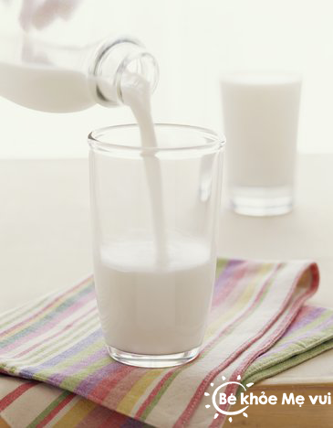
Ảnh: Sưu tầm Internet
Sữa có tác dụng tăng cường chiều cao cho trẻ
Sữa chua:
Cũng nằm trong danh mục những thực phẩm giúp tăng trưởng chiều cao tự nhiên của trẻ. Không chỉ có lợi cho tiêu hóa, sữa chua còn rất giàu protein, đồng thời cũng là một nguồn vitamin khoáng chất cần thiết cho sự phát triển xương, giúp xương chắc khỏe hơn. Từ sữa chua, các bà mẹ khéo léo sẽ biết chế biến ra nhiều món hấp dẫn, bé sẽ rất thích.
Đậu nành:
Cũng là cách giúp con có chiều cao vượt trội. Mỗi ngày hãy bổ sung thêm cho bé 50 gr vì trong các loại thực phẩm có nguồn gốc từ thực vật thì đậu nành chứa lượng protein dồi dào nhất, cao nhất, giúp tăng khối lượng xương và các mô, phát triển chiều cao cho trẻ.
Sữa
Canxi, phốt pho, magie là những khoáng chất cơ bản tạo nên cấu trúc xương và số liệu cho thấy, sữa là thực phẩm có nhiều nhất hàm lượng những khoáng chất này. Mẹ nên duy trì cho bé mỗi ngày từ 2-3 ly sữa để đảm bảo con tăng chiều cao tối đa.
Trứng
Giàu protein, có trong cả lòng trắng và lòng đỏ, nhất là lòng trắng trứng bao gồm 100% protein. Trứng còn là một trong số ít thực phẩm tự nhiên chứa vitamin D, giúp cơ thể hấp thụ canxi, giúp cho hệ xương khỏe mạnh. Tuy nhiên, cũng cần lưu ý, có nhiều trẻ dị ứng với loại protein có trong lòng trắng trứng, vì thế, phụ huynh phải thăm dò trước khi cho bé ăn.

